Ученический совет
2020 год выпуск №8

«Наследники»
Не упусти момент, узнать, что интересного случилось в школе! ;)

На зарядку становись !!!
#«ПРОкачайЛето63»#
С 10 июля 2020 года в рамках реализации регионального онлайн – проекта «ПРОкачайЛето63» дистанционно проводился челлендж «Начни утро с зарядки» Учащиеся создавали ролики про проделанную ими утреннюю гимнастику и выкладывали под постом в ВКонтакте. Челлендж презентовала тренер – преподаватель ДЮСШ города Нефтегорска Васюнина Любовь Леонидовна.
Второе призовое место заняла ученица нашей школы Черкасова Светлана.
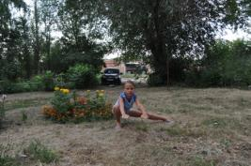
Заниматься спортом на свежем воздухе – это вдвойне приятно и полезно. Сегодня такая возможность есть практически у каждого. Огромная польза от занятий спортом на свежем воздухе состоит в том, что организм получает больше кислорода. Это улучшает обмен веществ и общее самочувствие, даёт стимул к дальнейшим тренировкам. Если вы будете выполнять упражнения на улице регулярно при любых погодных условиях, это позволит эффективно укрепить иммунитет. Запомните! Занятия спортом на открытом воздухе существенно снижают подверженность респираторным инфекциям, придают бодрость и отличное настроение.
Комплекс
упражнений для утренней зарядки

1. Потягивание.
Руки сцепить в замок, потянуться вверх, встав на носочки.(20 сек)
2. Ходьба на месте.
Можно высоко поднимать колени. Ходьба на пятках, на носках, на внутренней стороне ступни, на внешней. (60 сек)
3. Поднять руки вверх (вдох), одновременно поднять голову и посмотреть на кисти рук, вернуться в и. п. (выдох). (6-8 раз).
4. Вращения.
Вращаем головой, кистями рук, вращение в локтевых суставах и коленных. (6-8 раз)
5. Ноги врозь, руки за головой.
Повороты туловища вправо и влево. (6-8 раз).
6. Наклоны вперед.
Упражнение выполняется 6-8 раз. Ноги на ширине плеч, руки касаются плеч. 1) на вдохе наклониться вперед и потянуть руки в стороны.2) выдохнув, поставить руки в исходное положение.
7. Касание пола.
Выполняется 8-10 раз. Ноги на ширине плеч, руки вытянуты вдоль туловища. 1) на вдохе делается наклон вперед и руки касаются пола 2) на выдохе тело поднимается и принимает изначальное положение.
8. Выполнить 10—20 приседаний.
9. Расслабление.
Делается 5 раз. Пятки вместе, носки врозь, руки по швам. 1) на вдохе руки тянутся вверх, носочки вытягиваются 2) на выдохе резко туловище с руками опускается вперед.

«Большой
Петергофский Дворец»
27 июля информационно-игровая система в увлекательной и наглядной форме познакомила ребят начальной школы с основными вехами 300-летней истории Большого Петергофского дворца. Формат "ленты времени" позволил, используя разные визуальные ключи (гравюры, картины, фотографии, чертежи, архивные документы, музейные предметы), познакомиться с ключевыми событиями жизни дворца. Опция "Архитектурный конструктор" дал возможность каждому участнику попробовать себя в роли зодчего Большого дворца, воссоздав проект великого Ф.Б. Растрелли или построить свой дворцовый фасад по мотивам знаменитого памятника. 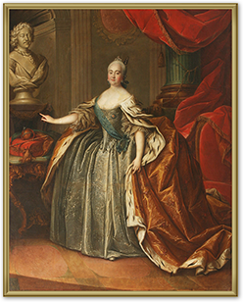 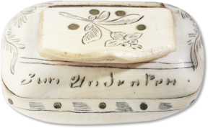 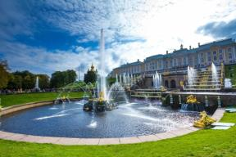
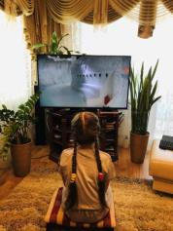
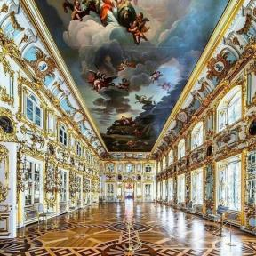
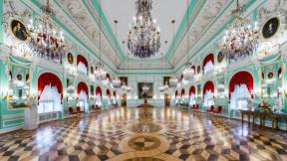

Фотоконкурс
«Лето в объективе»
Подведены итоги фотоконкурса «Лето в объективе», стартовавшего 18 июля. Участники представили более 50 ярких, лучезарных работ, которые радуют своим разнообразием
https://vk.com/album188941771_27344609 Здесь и удивительные летние пейзажи, многообразие буйства природы во всей красе и силе, все цветёт, благоухает, плодоносит, разноцветной радугой порхают бабочки и птицы, безмятежно резвятся животные.
Ребята поделились незабываемыми мгновениями, когда хочется купаться, загорать, окунуться в детство и слиться с природой в бесконечном босоногом беге по зелёной травке.
Каждая работа, наполнена солнцем, согрета теплом души автора. Наибольшее количество зрительских голосов получили учащиеся нашей школы: Чугуров Павел, Акопова Екатерина, Цимарман Маргарита, Селедков Влад.
Дорогие ребята спасибо всем за прекрасные работы!
Лето продолжается!

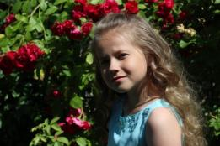
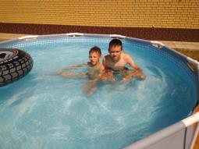

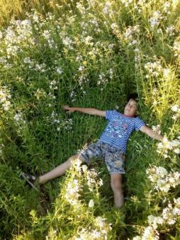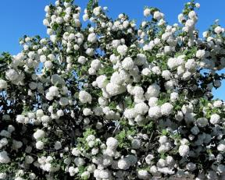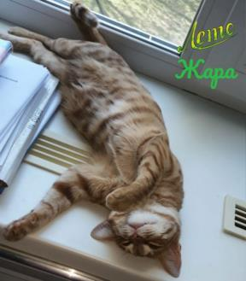

Маленькое приключение!
Маленькое приключение 21 июля случилось с ученицей начальной школы Французовой Полиной. Полина оказалась на островке с фонтанчиками, беседками, с клумбами белых гортензий. Это туристическая база «Бобровка club». Общение с животными произвели на девочку незабываемое впечатление. 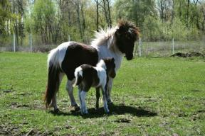 Полина кормила коней хлебом, морковкой, яблоками. Лошадь Записка была самая активная, вытягивала свою морду, нюхала воздух, как-бы выпрашивала новые угощения. 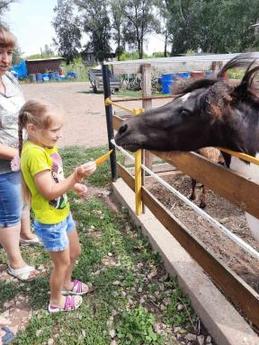
Досталась морковка и капуста и кроликам. 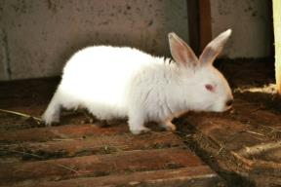
После увлекательной экскурсии Полина каталась с папой на квадроцикле.
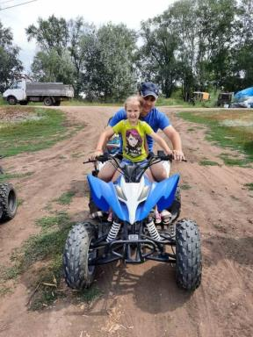
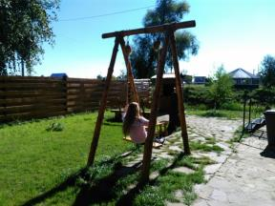
Гостеприимным хозяевам клуба Бобровка Полина говорит -"Солнечное спасибо"! Настроение, здоровье на высоте. К учебному году полностью готова!!!
Активный отдых !!!
Катание на роликах стало одним из самых популярных видов активного отдыха на сегодняшний день, причём на роликовых коньках с удовольствием катаются и дети, и взрослые. Чем же так привлекательно это занятие? Кроме того, что катание на роликах — полноценный вид спорта, это и огромное удовольствие! А ещё покататься на роликах можно вместе с друзьями или всей семьёй, что многократно умножит положительные эмоции.
Как кататься на роликах: самые главные правила.

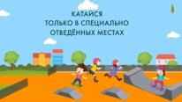

Контролируйте скорость и свои движения. Помните, что на высоких скоростях с роликами справиться сложнее, чем с велосипедом или горными лыжами, поскольку тормоза, как таковые, на них отсутствуют. Если вы еще не совсем освоились с торможением и сбрасыванием скорости, то лучше катиться в горку, чем с горки. А еще лучше, найти ровную площадку и научиться тормозить на роликах.
Одевайте защиту. Это касается всех роллеров. Как начинающих, так и профессионалов. Это поможет вам увереннее чувствовать себя при движении.
Правильное падение. В отличие от скейтборда, где падение вперед крайне нежелательно, на роликовых коньках все как раз наоборот. Дело в том, что вперед удобнее падать, и на это рассчитана вся защитная экипировка. Главное правило падения – это не падать на прямые руки. Падение же назад представляет большую опасность для вашего организма, а именно для позвоночника и затылка.
Наклон тела. При катании на роликах очень важно всегда чуть наклоняться вперед. При потере равновесия, соблюдая это правило, вы спровоцируете правильное падение – вперед.
Ноги всегда полусогнуты и работают как амортизаторы. Основная функция согнутых ног – это контроль хода роликов и правильное позиционирование центра тяжести, что помогает избежать заваливания тела в стороны.
Одна нога всегда на полролика впереди другой. Такая позиция позволяет грамотно распределить центр тяжести и выполняет следующие функции: позволяет удерживать равновесие, избегая заваливания вперед и опрокидывания назад, за счет увеличенной устойчивости помогает избежать падения от попадания посторонних предметов под «ведущее» колесо одного из роликов.
Аккуратно застёгивайте ролики. Лучше всего затягивать ролики на максимум, чтобы они прочно держали ногу, но при этом не давили. Таким образом, ролик становится продолжением вашей ноги, разгружаются некоторые виды мышц, и вам будет проще контролировать равновесие и совершать маневры.
Соблюдайте осторожность на мокром асфальте. На влажной поверхности ухудшается сцепление колес роликов с дорогой. Здесь лучше не делать резких движений и крутых маневров. Будьте готовы к тому, что ноги будут проскальзывать. В отличие от нормального катания, при перемещении на роликах по скользким поверхностям амплитуда движений тела должна быть меньше. При езде по «тормозящим» поверхностям надо быть готовым к тому, что ноги могут внезапно затормозиться и вас кинет вперед.
Двигаясь по дороге рядом с машинами, велосипедистами, пешеходами и прочими участниками дорожного движения, важно осознавать, что скорость и манера прохождения препятствий в дорожных условиях у всех будет разная. Соответственно заранее просчитывайте свою траекторию движения с учетом возможного поведения ваших «соседей по улице» или их внезапного появления на проезжей части.
Иногда, даже в простых ситуациях нахождения рядом с велосипедистами, роллеры умудряются воткнуть свои колеса в спицы соседа, что зачастую служит источником серьезных травм для обоих. Также двигаясь рядом с машиной, не нужно надеяться на то, что «у нее тормоза лучше».
Соблюдайте правила безопасного катания, используйте защиту и катайтесь в удовольствие! 